广东海洋大学2014年攻读硕士学位研究生入学考试
《化学》(617)试卷
（请将答案写在答题纸上，写在试卷上不给分。本科目满分150分）
一、单项选择题(每小题1.5分,共30分)
1.质量摩尔浓度为1 mol/Kg的C₆H₁₂O₆溶液是指（ ）
A.1000g溶液中含1mol C₆H₁₂O₆ B. 1升溶液中含1mol C₆H₁₂O₆
C.1000g溶剂中含1mol C₆H₁₂O₆ D. 1 升溶剂中含1mol C₆H₁₂O₆
2.同一反应式中, 某物质基本单元由2A变成A时其物质的量的关系为（ ）
A. n(2A)=2n(A) B. n(2A)=n(A/ 2) C. n(2A)= n(A)/2 D. 2n(A)= n(A)/2
3.下列说法不正确的是（ ）
A.误差越大, 准确度越低 B.偏差越小, 精密度越低
C.偏差越小, 精密度越高 D.误差越小, 准确度越高
4.已知4.178 ×0.0037÷0.04 = 0.386465, 按有效数字运算规则, 正确答案应是（ ）
A. 0.3865 B. 0.4 C. 0.386 D. 0.39
5. Na₂S₂O₃不能直接滴定K₂Cr₂O₇及其它强氧化剂, 若在酸性K₂Cr₂O₇溶液中加入过量KI, 使之产生一定量的I₂, 从而就可以用Na₂S₂O₃标准溶液进行滴定, 此滴定方式为
A.直接滴定法 B.返滴定法 C.置换滴定法 D.间接滴定法
6.酸碱质子理论中, 下列说法正确的是（ ）
A. 强酸反应之后变成弱酸 B. 酸越强其共轭碱也越强
C. 强酸和强碱反应生成弱碱和弱酸 D. 以上都对
7.在HAc溶液中加入适量固体NaAc后, 溶液的（ ）
A.pH值不变 B.电离度不变 C.电离常数不变 D.电离平衡不移动
8.Na₂CO₃和NaHCO₃混合物可以用HCl标准溶液滴定, 滴定过程中两种指示剂加入的顺序是（ ）
A.酚酞、甲基橙 B. 甲基橙、酚酞
C.酚酞、百里酚酞 D. 百里酚酞、酚酞
9.使难溶电解质溶解的正确方法是（ ）
A.在溶液中加入强酸 B.在溶液中加入强碱
C.加入某种试剂使其生成弱电解质 D.设法使Q ≥Ksp
10.在沉淀滴定中, 莫尔法选用的指示剂是（ ）
A.铬酸钾 B.重铬酸钾 C.铁铵矾 D.荧光黄

11、SP²杂化轨道的几何形状为（ ）
A．四面体 B．平面形 C．直线形 D．球形
12、甲苯在光照下溴化反应历程为（ ）
A．自由基取代反应 B．亲电取代
C．亲核取代 D．亲电加成
13、下列化合物中最容易发生硝化反应的是（ ）
14、下列化合物中酸性最强的化合物是（ ）
15、下列化合物中碱性最强的化合物是（ ）
A．(CH₃)₂NH B．CH₃NH₂ C． D．
16、下面的碳正离子中稳定的是（ ）
A．CH₃CH₂CH₂⁺ B． C．(CH₃)₃C⁺ D．CH₃⁺
17、下列化合物按S_{N}1历程反应速度最快的是（ ）
18、克莱森缩合反应通常用于制备（ ）
A．β—酮基酯 B．—酮基酯
C．β—羟基酯 D．—羟基酯
19、可用下列哪种试剂将醛酮的还原成—CH₂—（ ）
A．Na + CH₃CH₂OH B．Zn + CH₃COOH
C．Zn – Hg/HCl D．NaBH₄/EtOH
20、威廉姆森合成法可用于合成（ ）
A．卤代烃 B．混合醚 C．伯胺 D．高级脂肪酸
二、填空或完成下列反应，写出主要产物（每空1分，共30分）
11.分析结果的准确度常用 表示，消除系统误差后，在同样条件下进行多次测定，则可以发现偶然误差的分布服从 。
12.能用于直接配置或标定标准溶液的物质称为 ，通常标定酸的基准物是 ，标定碱的是 。
13.在滴定分析中，根据反应条件不同，一般采用的滴定方式有 、 、 和 。
14.HAc的共轭碱是 ，HPO₄²⁻的共轭酸是 。
15.EDTA共有 个配位原子，通常它与金属离子形成配合物的配位比为 。在EDTA配位滴定中，滴定前需要加入pH缓冲溶液，这是因为 。
16.碘量法是氧化还原滴定法中常用的方法之一，I₂和Na₂S₂O₃的反应一般在 或 性溶液中进行。
17.sp²杂化轨道是由一条ns和两条np轨道杂化而成,形成的三条杂化轨道在同一平面内,互成 。
18.化学平衡状态的主要特征是 ，浓度、压力可以使平衡发生移动，但K^{Θ}值 ,温度改变使平衡发生移动，此时K^{Θ}值 。
三、问答题与结构推导题(38分)
1.稀溶液有那些依数性？盐碱地上栽种植物难以生长，试以渗透压现象解释之。（10分）
2.往稀氨水溶液中分别加入少量（1）HCl；（2）NH₄Cl；（3）NaCl；（4）NaOH；则氨的解离度有何变化？为什么？（10分）
3、某光学活性化合物A(C₁₂H₁₆O)红外光谱图中在3000-3500cm⁻¹有一个强吸收峰，在1580和1500cm⁻¹处分别有中等强度的吸收峰，该化合物不与2,4一二硝基苯肼反应，但用I₂/NaOH处理，A被氧化，发生碘仿反应。A经臭氧化反应还原水解得到B(C₉H₁₀)和C(C₃H₆O₂)。B、C和2,4一二硝基苯反应均生成沉淀，但用Tollens试剂处理只有C呈正结果。B经硝化（HNO₃/H₂SO₄）可得到两个一硝化合物D和E。但实际上却只得到D。将C和Tollens试剂反应的产物酸化后加热，得到F(C₆H₈O₄)。该化合物的红外光谱图中在3100cm⁻¹以上不出现吸收峰。试写出A、B、C、D、E、F的化学结构式。（12分）
4、用化学方法分离下列混合物（6分）
，，
四、计算题 (20分)
1.某一含有Na₂CO₃、NaHCO₃ 的试样0.6500g，加水溶解后，用0.2121mol/L的HCl标准溶液滴定至酚酞终点，用去20.00ml，继续滴定至甲基橙终点，又用去25.08ml，求各组分的百分含量。[已知M(Na₂CO₃) =106.0g/mol，M(NaHCO₃) = 84.01g/mol] （10分）
2.用邻二氮菲显色法测定Fe，称取试样0.5000g，处理显色后，在510nm处测得吸光度为0.430，若将溶液稀释1倍后，其透光率为多少？（10份）

五、用系统命名法命名下列各化合物（每小题2分，共10分）
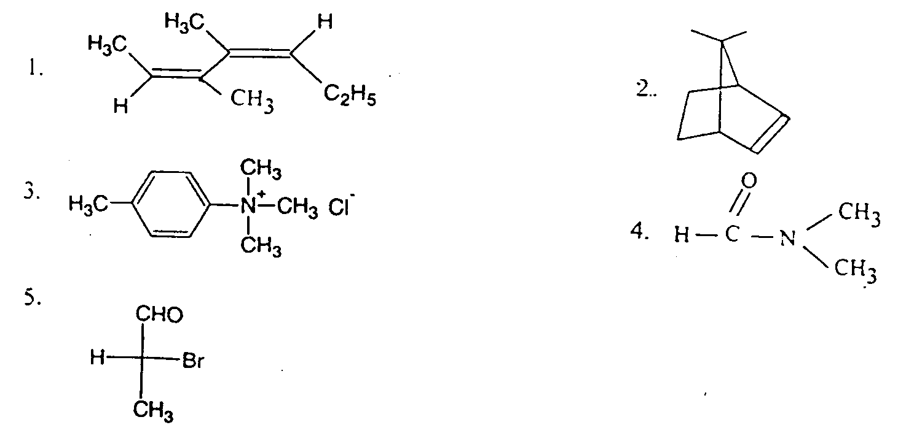
六、合成题（除指定原料外，其它试剂可任选）（22分）

